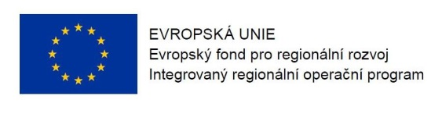
Program semináře k 36. výzvě v IROP
„Stanice integrovaného záchranného systému“ – blok I. a II.

Datum: 29. 6. 2016

Místo konání: Krajský úřad Středočeského kraje, Zborovská 11 (vchod z ulice Preslova), Praha 5.
Zahájení: 29. 6. 2016, 9:30 hodin
Předpokládané ukončení: 14:30 hodin

9:00 – 9:30 Prezence účastníků

9:30 – 10:30 Blok I. – pro obce (zřizovatelé JSDH kategorie II a III podle přílohy zákona č. 133/1985 Sb., o požární ochraně)
Zahájení, představení 36. výzvy IROP „Stanice integrovaného záchranného systému“ a dotační možnosti pro obce: parametry výzvy, podporované aktivity, způsobilé výdaje, povinné přílohy, postup pro podání žádosti o stanovisko HZS, dotazy

10:30 – 11:30 Základní informace o aplikaci MS2014+, systém hodnocení projektů a další administrace projektu, kontrola výběrových a zadávacích řízení, dotazy
11:30 – 12:00 Přestávka, prezence účastníků

12:00 – 13:30 Blok II. – pro ostatní žadatele (MV – generálního ředitelství HZS ČR, HZS krajů, Záchranný útvar HZS ČR, MV – Policejního prezidia ČR, krajských ředitelství Policie ČR, krajů jako zřizovatelů ZZS kraje, státní organizace, zřizující HZS podniku s územní působností)
Představení 36. výzva IROP „Stanice integrovaného záchranného systému“ a dotační možnosti k podpoře základních složek IZS: parametry výzvy, podporované aktivity, způsobilé výdaje, povinné přílohy, postup pro podání žádosti o podporu, dotazy

13:30 – 14:30 Základní informace o aplikaci MS2014+, systém hodnocení projektů a další administrace projektu, kontrola výběrových a zadávacích řízení, dotazy

